10 „NEJ“ Z KRÁLOVSKÉ ANGLIE
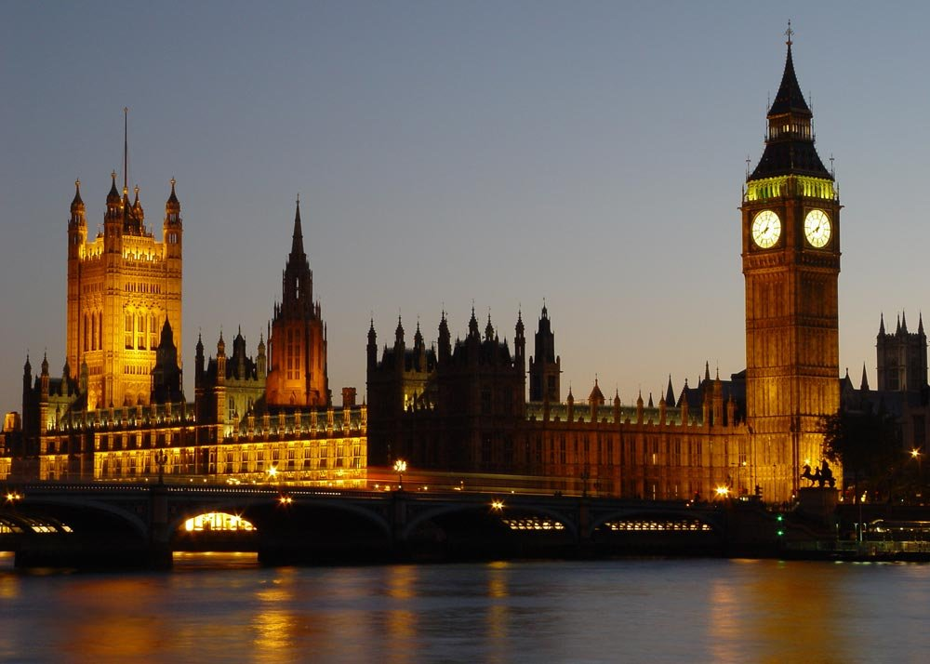
Program zájezdu:
- den - odjezd od naší školy (jede se přes Německo směrem k francouzskému přístavu Calais)

- den - příjezd do Calais a přeprava přes kanál La Manche, odjezd do Londýna

- dopoledne: pěší prohlídka s průvodcem – Westminister Abbey, Houses of Parliament (v případě zájmu a možnosti prohlídka budovy – je nutno se objednat předem), Big Ben, Downing Street, Trafalgar Square, Buckingham Palace – lze zhlédnout střídání stráží, piknik v St. James‘s Parku, přejezd londýnským metrem

- odpoledne: procházka kolem Royal Albert Hall a Royal Albert Memorial do Hyde Parku, Speaker’s Corner - místo tradičních nedělních projevů, Marble Arch, nákupy na světoznámé Oxford Street, ve večerních hodinách, ubytování v rodinách v Londýně

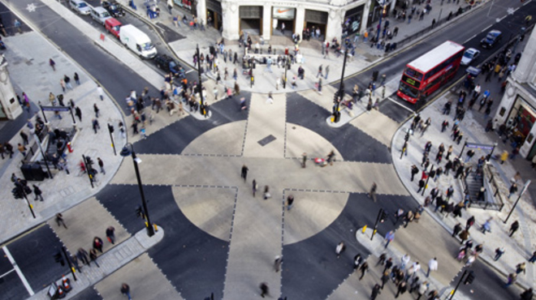

- den – celodenní výlet – prohlídka nejstarší prehistorické památky Stonehenge (pozor v období slunovratu není prohlídka možná), návštěva Salisbury – katedrála s nejvyšší věží, je zde vystavena Magna Charta, návštěva historicky významného města Winchester s nejstarší katedrálou, kulatý stůl krále Artuše v Great Hall, návrat do rodin
- den - celodenní výlet

dopoledne: návštěva Imperial War Museum v Duxfordu – největší letecké muzeum v Evropě, důležitá letecká základna Royal Air Force a United States Air Force, kde vznikla první letecká československá letecká peruť v Británii

odpoledne: příjezd do Cambridge – pěší prohlídka historického centra města s průvodcem, návštěva jedné z kolejí: King‘s College a přilehlé kaple, Corpus Christi Coll., Queen‘s Coll., Magdalen Coll., St. John‘s College atd., procházka přes Backs – parky podél řeky Camprojížďka na lodičkách, návrat do rodin

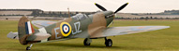

- den

dopoledne: návštěva hradu Tower včetně zhlédnutí korunovačních klenotů, prohlídka St. Catherine Docks, Tower Bridge (nebo návštěva některého z bezplatných muzeí – Natural History Museum, Science Museum či British Museum)

odpoledne: plavba lodí po řece Temži do Greenwiche, zastávka u čajového klipru Cutty Sark, návštěva National Maritime Museum a Royal Observatory, zhlédnutí nultého poledníku, ve večerních hodinách odjezd stejnou trasou zpět do České republiky

- den – příjezd ke škole v odpoledních, či večerních hodinách

Termín: březen – duben (po domluvě se studenty)
Cena zájezdu: 7 390 Kč

